Статья опубликована на английском языке :

Glazyrina I. P., Faleychik L. M., Faleychik A. A. Institutional Policy and the Role of Foreign Direct Investment in the Far East of Russia //
Regional Research of Russia, 2021, Vol. 11, No. 4, pp. 625–637.
https://rdcu.be/cDPXn

И.П. Глазырина, Л.М. Фалейчик, А.А. Фалейчик

ИНСТИТУЦИОНАЛЬНАЯ ПОЛИТИКА И РОЛЬ ПРЯМЫХ ИНОСТРАННЫХ ИНВЕСТИЦИЙ НА ДАЛЬНЕМ ВОСТОКЕ РОССИИ

Статья посвящена изучению инвестиционных потоков и их влиянию на диверсификацию региональных экономик восточных субъектов Российской Федерации в условиях новых институциональных стимулов, созданных в рамках государственной политики на Дальнем Востоке после 2013 года. Рассматривается динамика прямых иностранных инвестиций (ПИИ), в том числе в разрезе основных отраслей, и ее связь с темпами экономического роста. Исследование выполнено на основе открытой официальной статистической информации с сайтов Федеральной службы государственной статистики и Банка России с использованием ГИС-технологий, сравнительного и корреляционного анализа. В распределении потоков ПИИ по видам экономической деятельности используется классификация Банка России, соответствующая методологии Международной стандартной отраслевой классификации ООН (ISIC4) и ее европейского эквивалента (NACE2).
Расчеты показали, что если между подушевыми инвестициями из всех источников и скоростью экономического роста в регионах на Востоке России наблюдается некоторая регрессионная связь, то корреляция между объемом ПИИ и ростом ВРП практически отсутсвует. Новые инструменты государственной политики, направленные на привлечение ПИИ, в рассматриваемый период не внесли существенного вклада в диверсификацию экономики восточных регионов. В большинстве регионов основная часть этих инвестиций направлялась в минерально-сырьевой сектор. Доли ПИИ, направляемых в обрабатывающую промышленность, сельское хозяйство, строительство, торговлю, деятельность гостиниц и ресторанов, индустрию развлечений, с 2015 г. составляли, как правило, не более 1% от общероссийских значений в соотвествующих отраслях. Нет оснований полагать, что к настоящему времени ПИИ, стимулы для которых призваны были создать новые дальневосточные институты, внесли существенный вклад в развитие современной высокотехнологичной экономики в восточных регионах. «Дальневосточная» институциональная трансформация не изменила «экстрактивного» характера экономических (и политических) институтов. Экономические преференции для востока страны в некоторой степени способствуют привлечению инвестиций, однако преимущественно только в условиях поддержки из федерального бюджета и госгарантий. Авторы полагают, что на первый план выходит задача постепенной трансформации институтов в сторону повышения их «инклюзивности». Интеграция на уровне регионов инвестиционной политики и политики поддержки предпринимательства может стать существенным шагом на этом пути, если дальневосточные институты развития будут «переформатированы» для решения такой задачи, обеспечивая необходимые ресурсы.
Ключевые слова: институциональная трансформация, трансграничная кооперация, прямые иностранные инвестиции (ПИИ), диверсификация экономики
ВВЕДЕНИЕ
На Востоке России сосредоточены значительные объемы востребованных на мировых рынках сырьевых ресурсов. Однако отток населения, крайне необходимого для развития этой части страны, не прекращается. Такая ситуация обусловлена исторически сложившимся отставанием восточных территорий по уровню и качеству жизни. Для преодоления негативных тенденций с 2013 года по инициативе федеральных властей начался переход к новой модели развития Дальнего Востока и Байкальского региона. В 2012 г. создано Министерство Российской Федерации по развитию Дальнего Востока, затем появились и другие «дальневосточные институты развития»: «Корпорация развития Дальнего Востока и Арктики», «Фонд развития Дальнего Востока», Российско-китайский инвестиционный фонд и др. Разработаны специальные инструменты поддержки инвестиционных проектов, которые также можно считать «институциональными новациями» [15, с. 9]: режимы территорий опережающего развития, региональные инвестиционные проекты и др. Последствия этих решений сразу стали предметом научных исследований. В научной литературе представлены разные, иногда полярные, мнения по поводу перспектив этой институциональной трансформации. В отличие от оптимистических утверждений, преимущественно исходивших от официальных органов разных уровней, а также компаний, в научных статьях оценка достигнутых результатов в лучшем случае осторожная. Невзирая на это, некоторые исследователи смотрят на будущее таких инициатив с оптимизмом. Многие авторитетные ученые выражают серьезную тревогу или даже скептицизм относительно возможности дойти до декларируемых целей с теми инструментами, которые предлагаются в программах и стратегиях [8; 13; 18; и др.]. С одной стороны, высказывается мнение, что территории опережающего развития (ТОР/ТОСЭР) могут стать «опорным каркасом процесса новой индустриализации» [10, с. 76], и крупные высокотехнологичные предприятия, создаваемые с помощью государства, станут драйвером развития. С другой стороны, предъявляются довольно убедительные аргументы в пользу утверждений о неоднозначной роли ТОРов и других «дальневосточных» инструментов в перспективах развития экономики востока страны [8; и др.].
Роль инвестиций в процессах развития стран и регионов является предметом многочисленных исследований, при этом особое место отводится прямым иностранным инвестициям (ПИИ) [14; 30]. Один из наиболее изучаемых аспектов – влияние на ПИИ комплекса факторов риска, в том числе политических [33; 35; 41]. Работы, посвященные эконометрическим оценкам связи инвестиционных процессов с экономическим ростом, демонстрируют неоднозначные результаты [32; 36]. Новый подход к оценке системных эффектов реализации трансграничных инвестиционных проектов с использованием имитационных когнитивных моделей предложен в работе N.V. Lomakina и A.D. Faiman [37]. В целом, можно сделать заключение о высокой значимости комплекса факторов, которая по-разному проявляется в зависимости от институционального контекста. Подробный обзор теоретических концепций исследования ПИИ представлен в статье П.А. Минакира и Д.В. Суслова [19].
В статье П.А. Минакера и О.М. Прокапало [17] высказывается мнение, что в развитии дальневосточных регионов более значимым, чем инвестиционная поддержка, является фактор качества институтов. В этой работе новый режим управления характеризуется, как совокупность «экстрактивных» институтов. В статье П.А. Минакира и С.Н. Найден [16, с. 57-58] сделан вывод о том, что «неудачи в стабилизации демографического потенциала и развитии социальной системы на Дальнем Востоке связаны с неверным акцентом государственной политики в этой области на «институциональное регулирование».
Убедительные аргументы в пользу гипотезы об «экстрактивном» характере новых институтов даны в работе Н.Е. Антоновой и Н.В. Ломакиной [28]. Там не только показано, что главный поток инвестиций направляется в ресурсные проекты, но и приведено довольно тонкое наблюдение в некотором смысле обратного процесса: новые институциональные инструменты развиваются и постепенно модифицируются в интересах крупных сырьевых компаний. Ясно, что это вряд ли способствует диверсификации экономики. Однако на этот счет тоже нет единой оценки: поскольку на востоке сырьевая специализация сложилась исторически, может быть, нет необходимости в диверсификации?
Новые институты были созданы для того, чтобы обеспечить успех для декларированного «поворота на Восток» и курса на опережающее развитие Дальнего Востока. Но, несмотря на то, что во всех программах развития ставится задача не только опережающего экономического роста, но и повышения благосостояния и качества жизни в восточных регионах, новые институциональные решения направлены прежде всего на привлечение дополнительных инвестиций. Цель нашей работы – оценить влияние институциональных изменений на Востоке России на количественные и качественные характеристики ПИИ, а также выяснить, какова их роль в контексте диверсификации экономики.
Источники информации и методы
Исследование выполнено на основе открытой официальной статистической информации с сайтов Федеральной службы государственной статистики (Росстата) и Банка России с использованием ГИС-технологий, сравнительного анализа и экономико-статистических методов.
Анализируются показатели по субъектам РФ, входящим в Дальневосточный федеральный округ (ДФО) и Байкальский регион (БР): Республика Бурятия и Республика Саха (Якутия), Забайкальский, Камчатский, Приморский и Хабаровский края, Амурская, Иркутская, Магаданская и Сахалинская области, Еврейская автономная область (Еврейская АО), Чукотский автономный округ (Чукотский АО) (рис. 1).
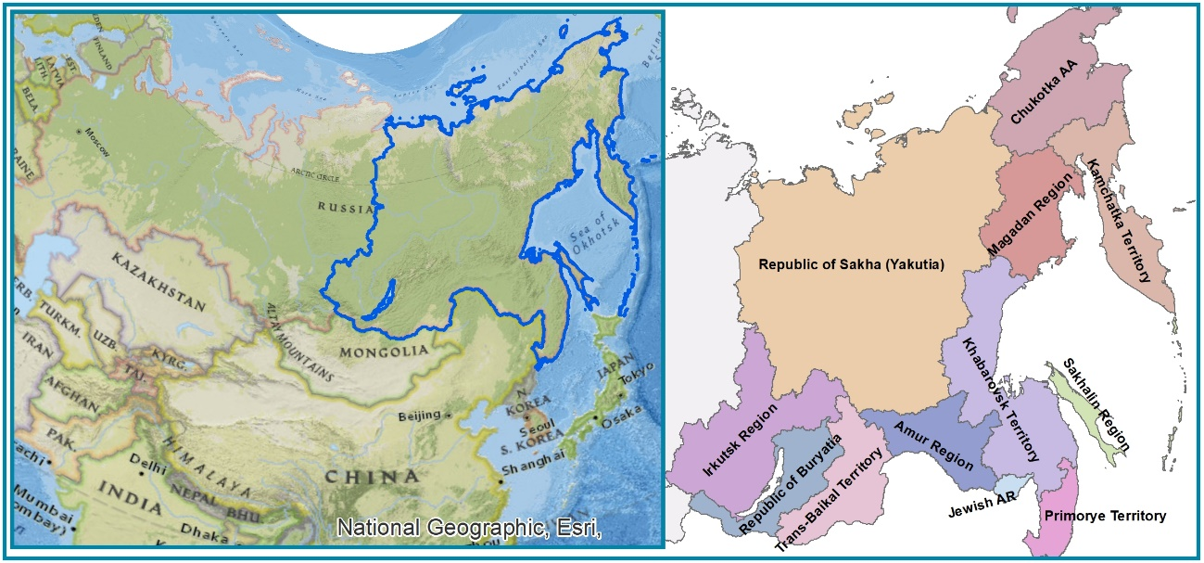
Рис. 1. Изучаемый регион
Установление регрессионных связей между объемами инвестиций в основной капитал и показателями экономического роста по рассматриваемой группе субъектов выполнено за период 2000-2019 гг. Анализ всех рассматриваемых показателей проведен в сопоставимых ценах, базисный год – 2000. Расчеты выполнены с использованием региональных Индексов физического объема инвестиций в основной капитал и Индексов физического объема валового регионального продукта.
Для оценки влияния дальневосточной институциональной трансформации на развитие восточных регионов РФ и роли прямых иностранных инвестиций в этом процессе был выбран период исследования – 2011-2019 гг. Он охватывает как начало экономической стабилизации после кризиса 2008–2009 гг., так и время существенной нестабильности, когда региональные экономики оказались под значительным воздействием внешних шоков 2014 г. (значительные колебания нефтяных цен, санкционная политика западных стран и связанное с ними продовольственное эмбарго России, девальвация российского рубля), а также и адаптационный период, начало становления процессов импортозамещения. Все межрегиональные сравнения и сопоставления выполнены в сопоставимых ценах, с использованием тех же индексов, базисный год – 2011.
В структурном анализе потоков прямых иностранных инвестиций в рассматриваемые субъекты использованы доступные данные за период с 01.01.2015 до 01.01.2020.
В распределении потоков ПИИ по видам экономической деятельности используется классификация Банка России, соответствующая методологии Международной стандартной отраслевой классификации ООН (ISIC4) и ее европейского эквивалента (NACE2).
ЭКОНОМИЧЕСКИЙ РОСТ И ТРАНСГРАНИЧНЫЕ ИНВЕСТИЦИОННЫЕ ПОТОКИ
Поток инвестиций не может не влиять на экономический рост, и в данном разделе мы попытаемся охарактеризовать это влияние и его проявление в субъектах РФ, входящих в Дальневосточный федеральный округ (см. также [5]) и Байкальский регион, а также отдельно – влияние ПИИ. Мы анализировали соотношение между суммарными объемами подушевых инвестиций в основной капитал (ОК), поступивших в рассматриваемые регионы за 2000-2019 гг., и подушевым ВРП за 2019 г. в ценах 2000 г. Рисунок 2 ожидаемо демонстрирует наличие положительной корреляции между этими показателями, однако это не может быть доказательством причинно-следственной связи между первым и вторым. Не исключено, что регионы с большим ВРП уже в начале рассматриваемого периода оказывались более привлекательными для инвесторов в силу различных обстоятельств (ресурсная база, инфраструктура, количество и качество трудовых ресурсов и др.) [11].
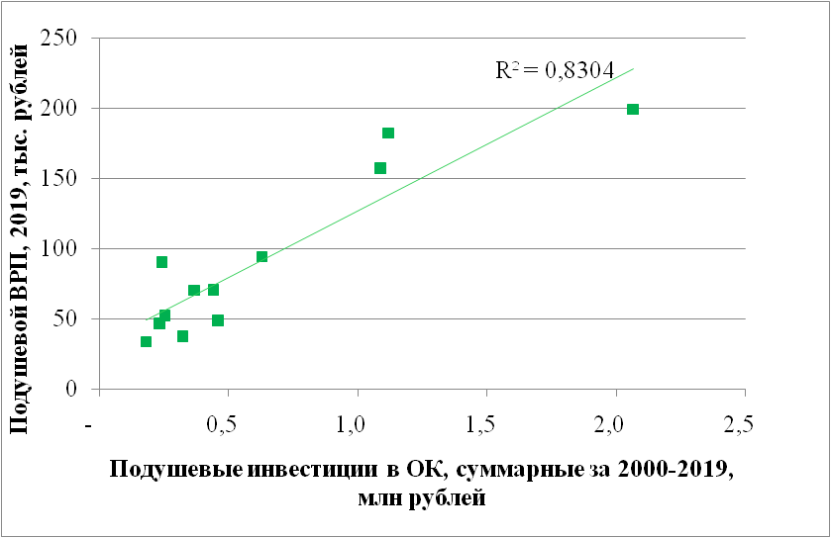
Рис. 2. Регрессионная связь суммарных объемов подушевых инвестиций в ОК, поступивших за 2000-2019 гг., и подушевого ВРП за 2019 г., в ценах 2000 г.
Кроме того, из этого нельзя сделать однозначный вывод о влиянии инвестиционных потоков на прирост ВРП, то есть на скорость экономического роста. Эти сомнения в некоторой степени подтверждает рис. 3, который показывает соотношение между накопленными за 2000-2019 гг. объемами подушевых инвестиций и приростом подушевого ВРП за этот период: в данном случае корреляция между названными показателями значительно слабее. Рисунки 2 и 3 позволяют подтвердить выводы статьи [4], сделанные на основании корреляционного анализа за более короткий период.
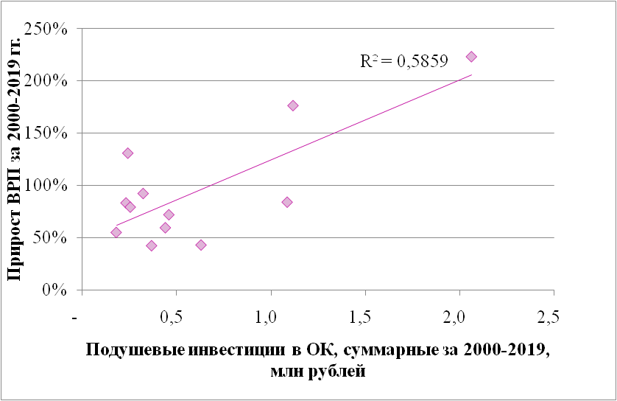
Рис. 3. Регрессионная связь суммарных объемов подушевых инвестиций в основной капитал, поступивших за 2000-2019 гг., в ценах 2000 г., и прироста ВРП за тот же период, % к 2000 г.
Рисунок 4 позволяет оценить, как изменились инвестиционные потоки на Дальнем Востоке и в Байкальском регионе с 2011 по 2019 гг., и сравнить их со среднероссийским уровнем. Очевидно, что однозначный вывод о более интенсивных инвестиционных процессах в восточных регионах страны, чем в среднем в России, мы сделать не можем. Хотя объем суммарных инвестиций на душу населения, поступивших с 2011 по 2018 г. в ДФО, в 1,7 раза превышает среднероссийский [2].
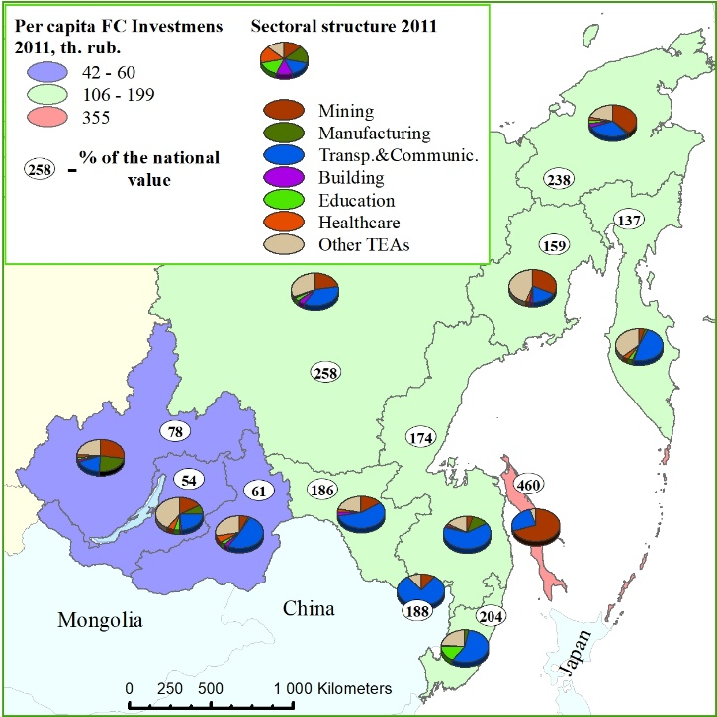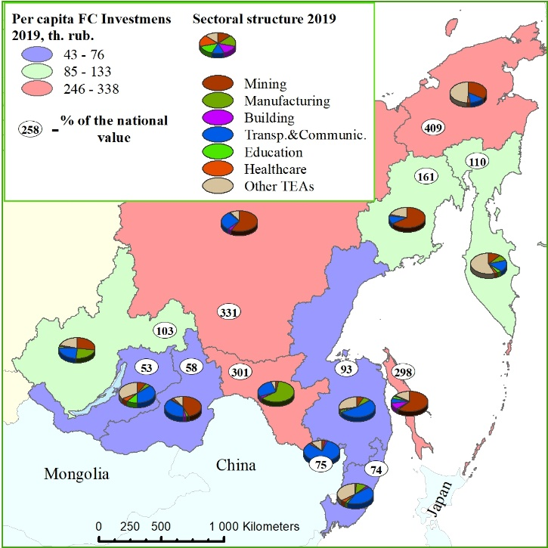
Рис. 4. Подушевые объемы инвестиций в основной капитал и их отраслевая структура в 2011 г. (а) и 2019 г. (б)
Напомним, что одной из основных целей институциональных новаций декларировалось создание благоприятных условий для привлечения иностранных инвестиций, с тем, чтобы более эффективно реализовать преимущества географического положения восточных регионов и развивать более тесную экономическую интеграцию со странами АТР. В таблице 1 представлена динамика поступлений прямых иностранных инвестиций за период 2011-2019 гг. Прежде всего стоит отметить, что подавляющая часть этих инвестиционных потоков досталась нефтегазовому сектору Сахалинской области (преимущественно в форме участия в основном капитале [23]. Вряд ли можно утверждать, что динамика ПИИ за этот период во всех регионах была однозначно положительной. «Новые» дальневосточные регионы – Бурятия и Забайкалье, которые практически не были охвачены институциональными новациями, не отличаются в отношении ПИИ ни в лучшую, ни в худшую сторону.
Таблица 1
Прямые иностранные инвестиции в субъекты российского Дальнего Востока и Байкальского региона в 2011-2019 гг. – «Поступило», млн долл. США
Субъекты, в которых зарегистрированы резиденты | 2011 | 2012 | 2013 | 2014 | 2015 | 2016 | 2017 | 2018 | 2019
Irkutsk Region | 356,6 | 249,2 | 325,5 | 472,4 | 43,9 | 35,2 | 1221,2 | 327,7 | 581,1
Republic of Buryatia | 1,0 | 4,8 | 273,6 | 7,3 | 30,3 | 75,5 | 86,0 | 35,4 | 198,7
Republic of Sakha (Yakutia) | 703,8 | 1383,7 | 379,1 | 227,6 | 963,9 | 1347,2 | 334,8 | 351,2 | 1167,8
Trans-Baikal Territory | 87,6 | 242,5 | 331,6 | 110,9 | 202,7 | 207,0 | 153,5 | 240,5 | 112,3
Kamchatka Territory | 12,6 | 17,1 | 12,4 | 46,9 | 6,6 | 2,2 | 24,1 | 1,1 | 54,7
Primorye Territory | 484,9 | 564,8 | 369,8 | 717,2 | 699,4 | 872,0 | 831,5 | 487,6 | 415,1
Khabarovsk Territory | 322,4 | 74,9 | 1069,7 | 107,9 | 65,2 | 544,1 | 283,1 | 200,0 | 576,4
Amur Region | 802,3 | 716,6 | 762,1 | 1004,6 | 632,8 | 359,6 | 471,4 | 288,3 | 317,4
Magadan Region | 296,6 | 26,6 | 761,4 | 0,0 | 758,4 | 6,7 | 7,9 | 4,5 | 10,3
Sakhalin Region | 4770,8 | 4661,8 | 4420,9 | 5825,2 | 7196,6 | 8294,8 | 7873,7 | 3535,0 | 3834,6
Jewish AR | 114,0 | 1,4 | 0,3 | 63,2 | 49,7 | 19,4 | 219,7 | 162,0 | 35,1
Chukotka AA | 720,1 | 80,2 | 41,7 | 255,5 | 203,5 | 148,7 | 131,1 | 250,2 | 47,5

Источник: составлено авторами на основе информации Банка России – по данным платежного баланса Российской Федерации
Нас интересовал вопрос о возможной роли ПИИ в рассматриваемых регионах в период нестабильности после 2014 г., когда экономика России испытывала воздействие сразу нескольких экономических шоков, которые могли действовать разнонаправленно на различные отрасли. Для того чтобы учесть временной лаг, был рассмотрен период инвестирования с 2011 г. Среднедушевой объем поступивших ПИИ на Дальнем Востоке за этот период практически был равен среднероссийскому [2]. Как показывает рис. 5, соотношение между объемом поступивших за 2011-2019 гг. ПИИ и экономическим ростом (приростом ВРП) выглядит почти парадоксально. Положительный, но небольшой (3,7%) прирост ВРП произошел в Сахалинской области, где суммарный объем ПИИ практически на порядок выше, чем в других регионах. Иркутская и Магаданская области, где объемы поступивших ПИИ можно оценить, как средние, имеют самый высокий прирост ВРП (29,7 и 28,7% соответственно).
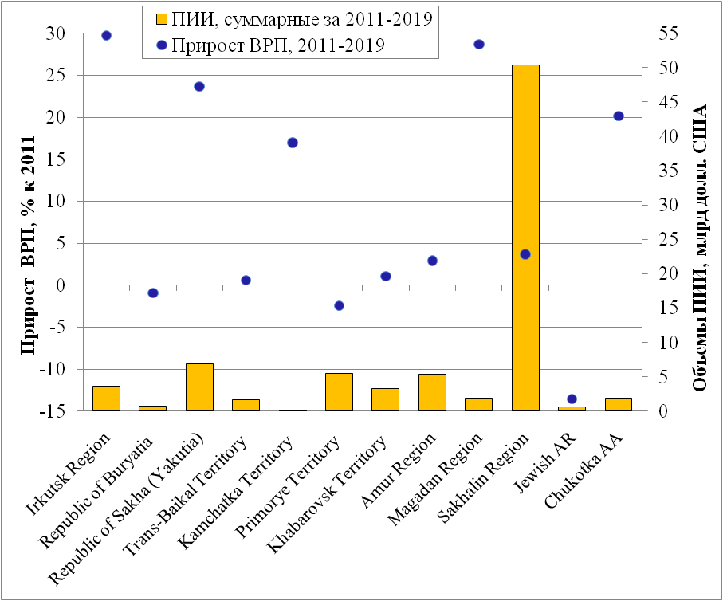
Рис. 5. Суммарные объемы прямых иностранных инвестиций, поступивших в субъекты российского Дальнего Востока и Байкальского региона за 2011-2019 гг., млрд долл. США, и прирост ВРП за тот же период, % к 2011 г.
Источник: рассчитано авторами на основе информации Банка России и Росстата
Невысокий прирост ВРП на Сахалине можно объяснить снижением мировых цен на нефть в рассматриваемый период. Одновременно это свидетельствует о том, что значительный многолетний поток ПИИ в данный регион не стал основой для развития на этой территории диверсифицированной экономики, устойчивой к внешним шокам. Поэтому вряд ли можно говорить о значительном мультипликативном эффекте от развития мощного нефтегазового сектора. В одной из недавних работ [2] показано, что аналогичное заключение мы можем сделать в отношении качества жизни по показателю доли жилого фонда, обеспеченного всеми видами благоустройства. Приток инвестиций стимулирует увеличение поступлений в региональный бюджет и создает долнительные возможности для бюджетных инвестиций. Как отмечается в работе [22], в Сахалинской области объем бюджетных инвестиций в период 2010-2016 г. составлял 25-35% ВРП. По сравнению с другими регионами показатель довольно высокий, однако это лишь доли процента от общих инвестиционных потоков. Можно говорить об активизации в последние годы инвестиционных инициатив в гостиничном бизнесе, развитии спорта, туризма и отдыха в рамках новой ТОР «Горный воздух», где на 1.01.2020 представлено уже 24 резидента и поступило более 9 млрд руб. инвестиций. Однако результаты этой деятельности можно будет увидеть только через несколько лет.
Если же мы исключим из рассмотрения Сахалинскую область (поскольку рост в остальных регионах в гораздо меньшей степени зависит от экспорта и цен на нефть) и попытаемся выявить соотношение между инвестиционными потоками и экономическим ростом, то увидим, что корреляция этих процессов (рис. 6) практически отсутствует.

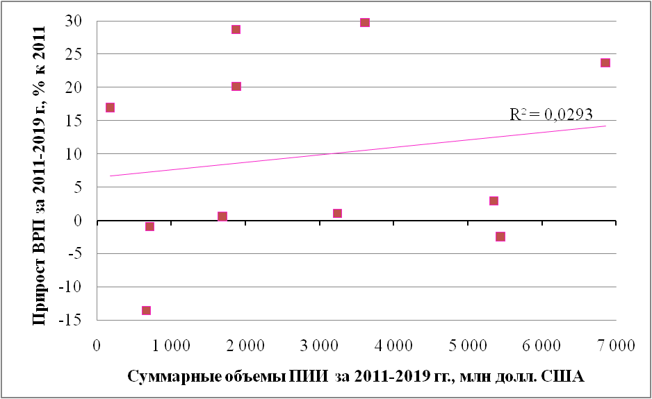
Рис. 6. Регрессионная связь суммарных объемов прямых иностранных инвестиций, поступивших в субъекты российского Дальнего Востока и Байкальского региона (за исключением Сахалинской области) за 2011-2019 гг., и прироста ВРП за тот же период
Данные без учета изъятия прямых инвестиций
Источник: Рассчитано авторами на основе информации Банка России и Росстата
Рис. 6 дает возможность сделать вывод о том, что влияние ПИИ в период после начала действия дальневосточных стимулирующих механизмов развития к настоящему времени не оказало существенного положительного влияния на скорость экономического роста. Сравнение регрессионных соотношений на рис. 2, 3 и 6, а также диаграммы на рис 5 позволяет высказать гипотезу о том, что ПИИ за последнее десятилетие не создали существенных дополнительных стимулов для развития восточных регионов по сравнению с общими инвестиционными потоками, начиная с 2000 г.
ГЕОГРАФИЯ ИСТОЧНИКОВ ИНВЕСТИЦИЙ
Еще одно обстоятельство, которое важно отметить – то, что страны Азиатско-Тихоокеанского региона формально уже не являются главными источниками потоков ПИИ. Д.А. Изотов в работе [9] приходит к выводу, что в 2015-2017 гг. «основным источником поступивших ПИИ на Дальний Восток (расчеты проведены для 9 «старых» регионов ДФО. – Авт.) стали являться офшорные территории, что может быть вызвано опасением корпоративного сектора пострадать от санкционных ограничений и необходимостью минимизировать прочие риски и издержки» [9, с. 151]. Автор не исключает, что по этой причине снизилась доля инвестиций из Японии, Кореи и некоторых европейских стран. Есть основание предполагать, что значительную долю составляют «фиктивные ПИИ», т.е. ранее выведенные из России средства зарубежных компаний, конечными бенефициарами которых являются российские граждане. Таблица 2 показывает, что для Дальнего Востока и Байкальского региона офшорные инвестиции являются доминирующими, и к 2020 г. Китай, который принято считать инвестиционным донором Дальнего Востока, занимает довольно скромное место (0,7%).
Таблица 2
Распределение прямых иностранных инвестиций, поступивших в субъекты российского Дальнего Востока и Байкальского региона: остатки по субъектам РФ и странам-партнерам – «Всего», млн долл. США (по состоянию на дату)
Территория | 01.01.2015 | 01.01.2016 | 01.01.2017 | 01.01.2018 | 01.01.2019 | 01.01.2020
Кипр | 2 531,40 | 2 220,02 | 2 713,69 | 3 288,50 | 3 531,05 | 4 800,86
КНР | 271,47 | 695,23 | 147,29 | 494,48 | 494,49 | 567,22
Республика Корея | 160,68 | 167,15 | 243,14 | 137,81 | 207,65 | 212,71
Соединенное Королевство | 297,14 | 184,87 | 262,02 | 11,72 | 12,10 | 0,30
США | 25,10 | 13,34 | 55,69 | 49,65 | 48,88 | 39,97
Нидерланды | 0 | 0 | 485,54 | 631,18 | 624,76 | 663,6
Япония | 51,33 | 57,37 | 96,10 | 116,42 | 119,17 | 186,43
Офшоры,  в том числе | 35 518,58 | 34 629,63 | 54 751,69 | 56 442,94 | 68 107,98 | 62 880,26
Британские Виргинские острова | 241,91 | 205,87 | 202,44 | 109,12 | -2,62 | 8,75
Бермуды | 14 443,05 | 13 177,44 | 21 231,5 | 30 743,91 | 29 232,51 | 36 939,32
Багамы | 20 827,61 | 21 226,87 | 33 298,41 | 25 570,57 | 38 858,76 | 25 862,45
Джерси | 4,07 | 4,10 | 3,98 | 3,98 | 3,98 | 69,74
Панама | 1,80 | 15,21 | 15,22 | 15,22 | 15,21 | 0
Не распределено по странам | 3 693,02 | 3 089,39 | 4 508,44 | 4 390,88 | 4 917,03 | 5 909,82
Всего по субъектам ДФО и Байкальского региона | 42 600,16 | 40 371,64 | 63 402,87 | 65 797,39 | 79 605,41 | 77 135,66
Примечание: категория «не распределено по странам» включает конфиденциальные данные.
Источник: составлено и рассчитано авторами на основе информации Банка России
При более детальном рассмотрении в разрезе регионов мы видим, что в большинстве из них доля ПИИ, поступивших из КНР, заметнее, но все же она незначительна (рис. 7). Исключением стал Забайкальский край, где в последние годы этот показатель вырос и в 2018 г. достиг 73,2%. Большая часть этих средств была инвестирована в строительство Амазарского целлюлозного завода, который, по мнению иногих экспертов, является одним из самых экономически сомнительных и экологически опасных проектов, включенных в орбиту мегапроекта «Один пояс – один путь» [3]. В 2019 г. он был изъят из российского Перечня приоритетных инвестиционных проектов, где присутствовал много лет, несмотря на постоянную критику со стороны научного сообщества и экологических организаций. Его экономическая несостоятельность в конечном итоге привела к скандалу при попытке продажи на китайской бирже. Таким образом, значительные инвестиции из КНР в Забайкальском крае вряд ли можно рассматривать как успешные в контексте трансграничной кооперации.
Относительно высокая доля прямых инвестиций из КНР зафиксирована в Еврейской автономной области, где в 2015-2016 гг. она превышала 22%. Основная часть этих средств направлялась в добычу полезных искомаемых и операции с недвижимым имуществом. Вызывает удивление, что в отчетности Банка России не отмечены инвестиции в сельское хозяйство региона. Хотя известно, что там находятся предприятия, выращивающие сою для последующего экспорта в Китай, и в этом регионе китайские инвесторы арендуют около 30% от общего количества посевных площадей. Китайские предприниматели арендуют примерно 500 тыс. га земли на Дальнем Востоке, кроме Еврейской автономной области еще в Хабаровском крае и Амурской области [1; 23; 24], где доля ПИИ из Китая составляла от 1,6 до 7,6% в разные годы.
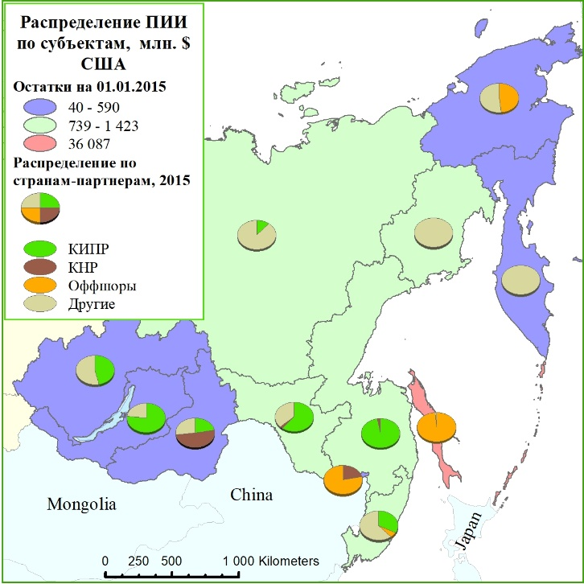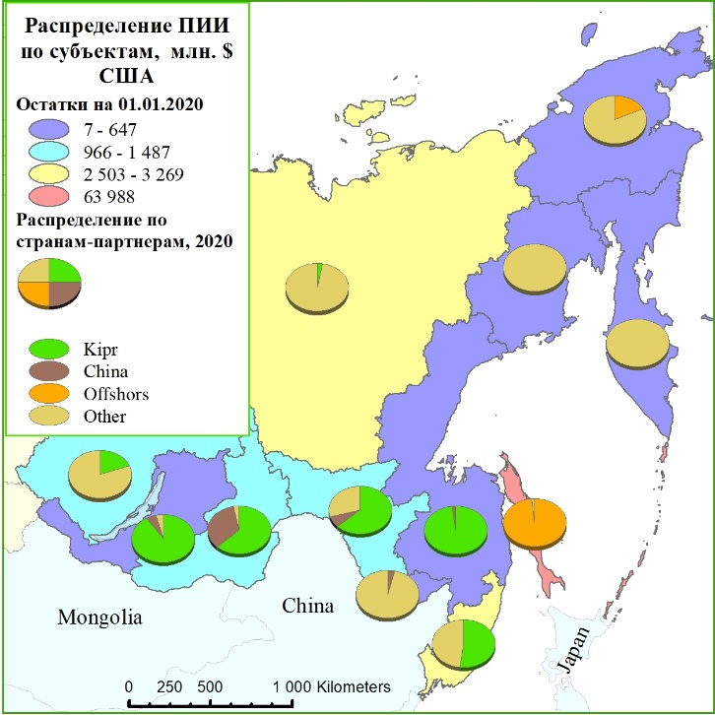
Рис. 7. Прямые иностранные инвестиции: остатки по субъектам ДФО и БР и по странам-инвесторам – «Всего», млн долл. США (по состоянию на дату)
КУДА ПРИХОДЯТ ИНВЕСТИЦИИ?
Почти во всех восточных регионах доминирующей в плане ПИИ сферой является добыча полезных ископаемых. Данные таблицы 3 дают представление о распределении их по отраслям, а также о динамике этих поступлений.
Таблица 3
Прямые инвестиции в Российскую Федерацию: остатки по видам экономической деятельности по группе субъектов Дальнего Востока и Байкальского региона – «Всего», млн долл. США
(по состоянию на дату)
ВЭД предприятия прямого инвестирования (прямого инвестора) | 01.01.2015 | 01.01.2016 | 01.01.2017 | 01.01.2018 | 01.01.2019 | 01.01.2020
Всего по субъектам ДФО и БР (табл. 1) | 42 600,2 | 40 371,6 | 63 402,9 | 65 797,4 | 79 605,4 | 77 135,7
Сельское, лесное хозяйство, охота и рыболовство | 72,4 | 80,4 | 202,5 | 179,9 | 116,9 | 87,3
Добыча полезных ископаемых | 37356,5 | 34 992,0 | 56 675,1 | 58 015,9 | 71737,0 | 67287,4
Обрабатывающие производства | 263,9 | 310,6 | 396,8 | 440,6 | 386,1 | 549,7
Строительство | 68,5 | 95,0 | 110,1 | 46,4 | 77,2 | 91,5
Торговля оптовая и розничная; ремонт автотранспортных средств и мотоциклов | 23,1 | -41,1 | 10,8 | -701,2 | 11,5 | 145,7
Транспортировка и хранение | 110,6 | 433,9 | 452,5 | 739,5 | 827,9 | 1 458,3
Деятельность гостиниц и предприятий общественного питания |  |  |  | 2,4 | 2,4 | 3,3
Деятельность финансовая и страховая | 494,0 | 36,2 | 125,0 | 151,4 | 164,5 | 0,0
Деятельность по операциям с недвижимым имуществом | 105,3 | 105,1 | 254,6 | 276,3 | 232,2 | 281,0
Деятельность профессиональная, научная и техническая |  |  |  | 1 180,0 | 1 092,1 | 1 252,6
Деятельность в области культуры, спорта, организации досуга и развлечений |  |  |  |  |  | 128,3
Предоставление прочих видов услуг | 707,7 | 650,7 | 981,1 | 0,0 | 0,0 | 0,0
Деятельность административная и сопутствующие дополнительные услуги |  |  |  | 0,01 | 0,01 | 0,01
Всего распределено по субъектам ДФО и БР | 39 202,0 | 36 662,7 | 59 208,3 | 60 331,2 | 74 648,0 | 71 285,0
Не распределено по отраслям | 3 398,2 | 3 708,9 | 4 194,5 | 5 466,3 | 4 957,5 | 5 850,7

Источник: составлено и рассчитано авторами на основе информации Банка России
С 2015 по 2020 гг. расширился список регионов ДФО и БР, в которых ПИИ поступили в минерально-сырьевой сектор (рис. 8).
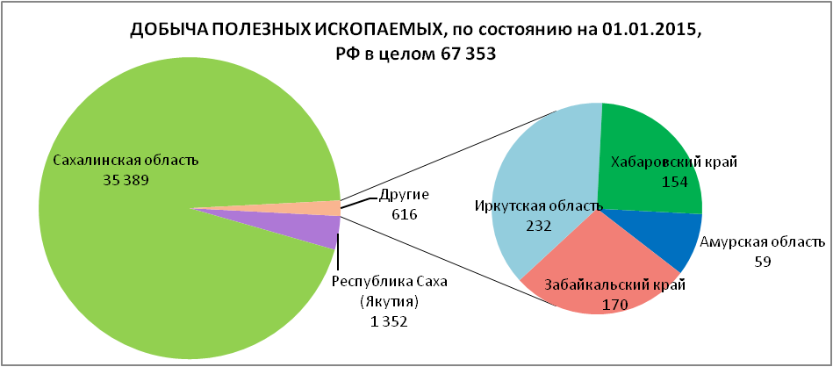
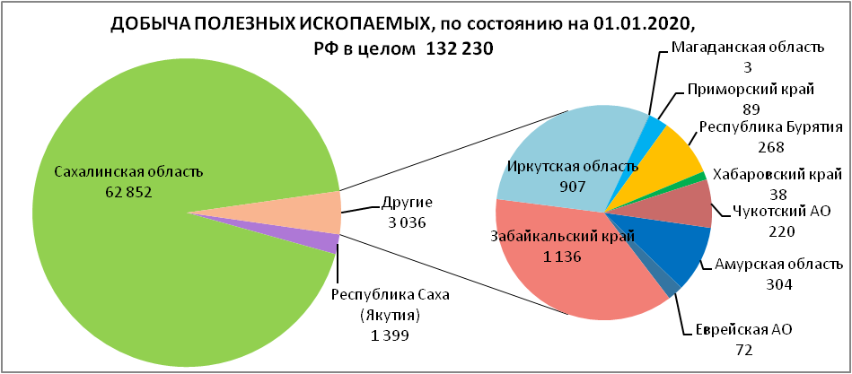
Рис. 8. Распределение прямых иностранных инвестиций в минерально-сырьевой сектор по субъектам российского Дальнего Востока и Байкальского региона: остатки по субъектам – «Всего», млн долл. США (по состоянию на дату)
Источник: составлено и рассчитано авторами на основе информации Банка России

Заметный объем иностранных инвестиций в обрабатывающую промышленность мы видим в Приморском крае и Иркутской области (рис. 9). В обоих случаях высокая доля ПИИ в обрабатывающую промышленность приходится на Кипр и на категорию нераспределенных по странам [4], что дает основания для предположения, что часть из них – это «фиктивные» иностранные инвестиции. В остальных регионах иностранные вложения в развитие обрабатывающих производств незначительны, или отсутствуют. Тем не менее, к регионам, где ПИИ приходят в обрабатывающий сектор, добавились еще три: Сахалинская область, Республика Бурятия и Республика Саха (Якутия), возможно, это говорит о начале некоторого позитивного тренда, который проявится в последующие годы. Здесь также необходимо отметить, в этой отрасли наблюдается самая большая доля ПИИ, которые Банк России относит к категории «не распределенных по регионам», которая включает конфиденциальные данные.

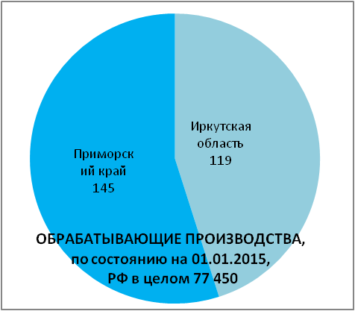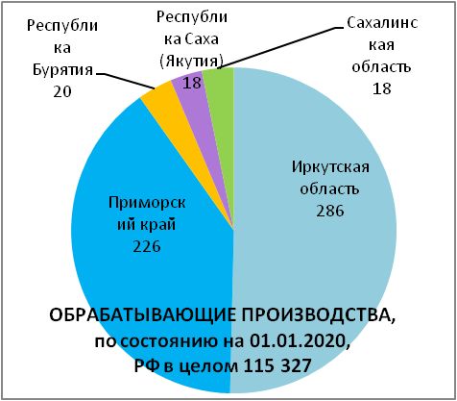
Рис. 9. Распределение прямых иностранных инвестиций в Обрабатывающие производства по субъектам российского Дальнего Востока и Байкальского региона: остатки по субъектам – «Всего», млн долл. США (по состоянию на дату)
Источник: составлено и рассчитано авторами на основе информации Банка России
В строительстве также наблюдаются некоторые изменения (рис. 10). Значительное увеличение объемов ПИИ – в Амурской. Общий объем ПИИ в этом секторе вырос на 34% (для ДВ и БР), тогда как в целом по РФ он сократился почти в 3 раза.
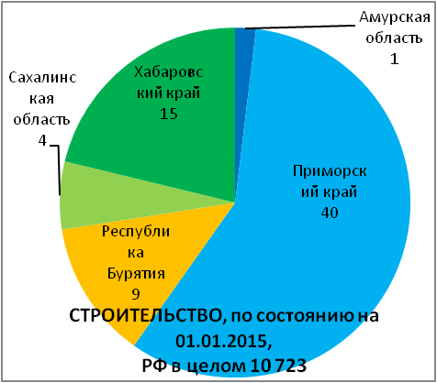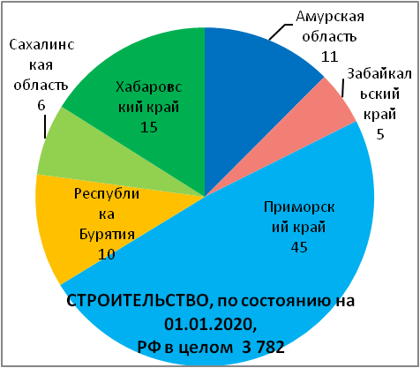
Рис. 10. Распределение прямых иностранных инвестиций в Строительство по субъектам российского Дальнего Востока и Байкальского региона: остатки по субъектам – «Всего», млн долл. США (по состоянию на дату)
Источник: составлено и рассчитано авторами на основе информации Банка России
Несмотря на приграничное положение южных регионов на востоке страны, ПИИ в деятельность гостиниц и ресторанов, которые могли бы способствовать развитию международного туризма, отмечаются только в Приморском и Хабаровском краях, и в очень незначительных масштабах. В 2016-2018 гг. вывод средств в этом секторе превысил приток инвестиций, хотя в предыдущие 3 года их объем превышал 10% от общероссийского. Объемы ПИИ в области культуры, досуга и развлечений несколько выше, но они также сокращаются [4].
Инвестиции в строительство и операции с недвижимым имуществом могут в определенной степени свидетельствовать о международной кооперации в процессах, способствующих диверсификации экономики. Они отмечены практически во всех рассматриваемых регионах, однако и здесь мы видим незначительные объемы вложений. ПИИ в операции с недвижимым имуществом составляли менее 1% от общероссийских.
Можно сказать, что результаты нашего анализа данных Банка России стали еще одним подтверждением гипотезы, предполагающей, что «извлечение природной ренты на основе доступа к месторождениям полезных ископаемых (как углеводородов, так и других ресурсов) и переработке природных ресурсов является основным мотивом стратегического выбора инвесторов и этот мотив инвариантен по отношению к политическим и институциональным новациям» [19, с. 42]. Новые институциональные режимы создают дополнительные возможности для роста эффекта от масштаба, как отмечается в этой работе (на основе данных до 2017 г.). Наш анализ показывает, что к 2020 г. сохранились прежние тенденции. Почти 62% ПИИ, поступивших в период с 2011 по 2019 гг. в регионы Дальнего Востока и Байкальского региона, поступили в Сахалинскую область и были направлены, главным образом, в нефтегазовый сектор. В большинстве других регионов большая часть ПИИ также направлялась в минерально-сырьевой сектор.
В работе А.Н. Пилясова [40] показана целесообразность другого формата региональной инвестиционной политики, которая создает стимулирующие механизмы для развития не только крупных, но и малых форм экономической деятельности. Это убедительно продемонстрировано на примере Ханты-Мансийского автономного округа – Югры. Одним из важных принципов автор считает интеграцию на местном уровне инвестиционной политики и политики поддержки предпринимательства. Это способствует не только привлечению все большего числа граждан к предпринимательской деятельности на уровне малого и среднего бизнеса, но и внедрению инноваций в небольших, ориентированных на потребителя проектах. Отмечается важность этого подхода для преодоления «зависимости от колеи» (path dependence), характерной для сырьевых экономик [31].
Поэтому особое значение приобретает возможность учета региональных особенностей, возможностей и преимуществ в проведении инвестиционной политики. Однако надо иметь ввиду важное обстоятельство: бюджеты большинства регионов ДВ и БР испытывают хронический дефицит и обладают очень скромными, по сравнению с нефтегазовыми территориями, ресурсами для поддержки своей экономики и реализации задач инвестиционной политики. В то же время основные ресурсы для использования инструментов поддержки инвестиционных процессов на Востоке России сосредоточены на федеральном уровне и уровне макрорегиона. «Правила игры» также разрабатываются на федеральном уровне, и по факту основными бенефициарами оказываются «крупные игроки», которые используют их для получения эффекта от масштаба, что отмечается и в [19], в основном – это сырьевые проекты компаний, головные офисы которых, как правило находятся за пределами региона. Комплексы факторов, оказывающих влияние на развитие регионов, по разному проявляются в условиях различных территорий [6], и одни и те же инструменты вряд ли целесообразно использовать для целого макрорегиона. Поэтому деятельность новых институтов развития субъектов ДВ и БР не оказывает существенного позитивного влияния на диверсификацию экономики, на активизацию местных инициатив и развитие малого и среднего бизнеса, и, в конечном итоге, на рост благосостояния. Некоторым исключением является механизм поддержки в рамках ТОР, однако и он чаще всего используется в интересах тех же крупных компаний в минерально-сырьевом и лесном секторах.
ЗАКЛЮЧЕНИЕ
Одна из основных целей дальневосточных институциональных новаций состояла в создании благоприятных условий для привлечения иностранных инвестиций – была надежда, что в большей степени, чем раньше, будут реализованы преимущества географического положения для экономических связей с государствами Азиатско-Тихоокеанского региона в соответствии с объявленным «поворотом на Восток». Но эти ожидания оправдались лишь в незначительной степени. Объемы поступивших инвестиций действительно выросли, но большая часть их направляется в сырьевые проекты, реализация которых не оказывает существенного влияния на структуру экономики и на рост благосостояния жителей макрорегиона (см. также [2]).
Кроме того, расчеты показали, что если между подушевыми инвестициями из всех источников и скоростью экономического роста в регионах на Востоке России наблюдается некоторая регрессионная связь, то корреляция между объемом ПИИ и ростом ВРП за период 2000-2019 гг. практически отсутсвует. Сравнение с расчетами, представленными в статье [4], показывает, что и в период после 2011 г. мы не видим существенных изменений.
Особенности географии ПИИ, отмеченные для периода 2015-2017 гг. в работе [9], сохранились и к 2020 г. Основными «донорами» ПИИ остались офшорные компании, на которые в Сахалинской области пришлось более 98% накопленных инвестиций. Несмотря на репутацию КНР как «стратегического партнера» для России, инвестиционные потоки из Китая трудно определить как значительные и существенно влияющие на развитие восточных регионов нашей страны.
Трансграничная кооперация в форме ПИИ в рассматриваемый период не внесла существенного вклада в диверсификацию экономики восточных регионов. Доли ПИИ, направленных в обрабатывающую промышленность, сельское хозяйство, строительство, торговлю, деятельность гостиниц и ресторанов, индустрию развлечений, с 2015 г. составляли, как правило, не более 1% от общероссийских значений в соотвествующих отраслях. Поэтому вряд ли мы можем полагать, что к настоящему времени ПИИ, стимулы для которых должны были быть созданы новыми дальневосточными институтами, внесли существенный вклад в развитие современной высокотехнологичной экономики в восточных регионах, как предполагалось в программых документах. Даже в приграничных восточных регионах, которые призваны выступать «естественными локомотивами региональных интеграционных процессов» [12, с. 10], ПИИ в указанные секторы не играют заметной роли.
Вероятно, было бы преждевременным делать из этого вывод о бесполезности усилий по привлечению ПИИ в восточные регионы. Однако важно подчеркнуть, что даже очень масштабный поток инвестиций сам по себе не приводит автоматически и быстро к формированию устойчивой и процветающей экономики.
«Стратегия пространственного развития Российской Федерации на период до 2025 года», утвержденная распоряжением Правительства РФ от 13 февраля 2019 г., относит все дальневосточные регионы к «приоритетным геостратегическим территориям» страны. В ней сформулирована задача содействовать «повышению конкурентоспособности региональных экономик с учетом перспективных экономических специализаций». Однако мы разделяем сомнения, высказанные в работе В.Н. Зубаревич [7], в осуществимости заявленных целей Стратегии в существующих экономических условиях. В любом случае ясно, что «дальневосточная» институциональная трансформация не изменила «экстрактивного» характера [17] экономических (и политических) институтов. Экономические преференции для востока страны в некоторой степени способствуют привлечению инвестиций, однако преимущественно только в условиях поддержки из федерального бюджета и госгарантий. Мы полагаем, что на первый план выходит задача постепенной трансформации институтов в сторону повышения их «инклюзивности». Интеграция на уровне регионов инвестиционной политики и политики поддержки предпринимательства [40] может стать существенным шагом на этом пути, если дальневосточные институты развития будут «переформатированы» (хотя бы частично) для решения такой задачи, обеспечивая необходимые ресурсы. Вероятно, в этом случае их роль (и, возможно, численность) значительно снизится, однако это будет скорее положительным результатом.
Вопрос об адекватных задачах развития институтов в ресурсных регионах России достаточно активно обсуждается в научной литературе [13; 25; 29; 34; 38; 39; и др.] уже два десятка лет. Одним из центральных аспектов дискуссии является сомнение в необходимости дальнейшего усиления дальневосточных структур, в частности, Минвостокразвития (многие считают их слишком дорогими и недостаточно эффективными), и разработки новых форм преференций в рамках ТОР. В качестве альтернативы рассматриваются укрепление базовых институтов на всей территории страны (в частности, проведение судебной реформы), общее снижение уровня налогов на труд и повышение ресурсных платежей при сохранении общей налоговой нейтральности. В любом случае, задача институционального проектирования [26] для восточных регионов оказалась более сложной, чем создание институтов, обеспечивающих привлечение инвестиций, в том числе ПИИ. В работе [21] высказывается мнение, что она требует, помимо политической воли, значительного участия научного сообщества. «Институты не приходят бесплатно» [38, с. 185] – поэтому вопрос об их результативности в контексте соответствия результатов заявленным целям требует дальнейшего изучения, в этом видится основное направление дальнейших исследований.
В работе представлены результаты, полученные в рамках Программы ФНИ СО РАН, тема FUFR-2021-0001, № госрегистрации 121032200126-6, и проекта РФФИ № 19-010-00485.
Список источников
- Антонова Н.Е. Экономический пояс Шелкового Пути: есть ли возможности для развития биоресурсного сектора Дальнего Востока? // ЭКО. – 2016. – № 7 (505). – С. 37-55.
- Глазырина И.П., Гурова О.Н. «Жилищный вопрос» для геостратегических территорий на востоке России // ЭКО. – 2020. – № 8. – С. 125-140. DOI: 10.30680/eco0131-7652-2020-8-125-140.
- Глазырина И.П., Симонов Е.А. «Экологическая цивилизация» Китая: новые вызовы или новые перспективы для России? // ЭКО. – 2015. – № 7 (493). – С. 52-72.
- Глазырина И.П., Фалейчик Л.М., Фалейчик А.А. Инвестиции и трансграничная кооперация на Востоке России // Регион: экономика и социология. – 2020. – № 4 (108). – С. 202-234. DOI: 10.15372/REG20200409.
- Зотова М.В., Колосов В.А., Гриценко А.А., Себенцов А.Б., Карпенко М.С. Территориальные градиенты социально-экономического развития российского пограничья // Известия Российской академии наук. Сер.географическая. – 2018. – № 5. – С. 7-21. DOI: 10.1134/S2587556618050163.
- Зубаревич Н.В. Возможности и ограничения количественной оценки факторов экономического развития российских регионов // Журнал новой экономической ассоциации. – 2020. – № 2 (46). – С. 158-167. – DOI: 10.31737/2221-2264-2020-46-2-8.
- Зубаревич Н.В. Стратегия пространственного развития: приоритеты и инструменты // Вопросы экономики. – 2019. – № 1. – С. 135–145. DOI: 10.32609/0042-8736-2019-1-135-145.
- Изотов Д.А. Дальний Восток: новации в государственной политике // ЭКО. – 2017. – № 4. – С. 27–44.
- Изотов Д.А. Инвестиционное сотрудничество Дальнего Востока России с субглобальными экономическими структурами в условиях рецессии национальной экономики // Пространственная Экономика. – 2018. – № 1. – С. 138–153. DOI: 10.14530/se.2018.1.138-153.
- Исаев А.Г. Территории опережающего развития: новый инструмент региональной экономической политики // ЭКО.– 2017. – № 4. – С. 61–77.
- Коломак Е.А. Пространственная концентрация экономической активности в России // Пространственная экономика. – 2014. – № 4. – С. 82-99.
- Колосов В.А. Российское пограничье: сотрудничество и вызовы соседства // Российское пограничье: Социально-политические и инфраструктурные проблемы / Под ред. В.А. Колосова и А.Б. Володина. – М.: ИГ РАН, 2016. – С. 8-25.
- Крюков В.А. Недальний Восток // ЭКО.– 2017. – № 4. – С. 2–4.
- Кузнецова О.В. Накопленные иностранные инвестиции в российских регионах: территориальная структура и роль оффшорного капитала // Проблемный анализ и государственно-управленческое проектирование. – 2015. – Т. 8, № 6. – С. 47–62.
- Минакир П.А. Дальневосточные институциональные новации: имитация нового этапа // Пространственная экономика. – 2019. – Т. 15, № 1. – С. 7-17. DOI: 10.14530/se.2019.1.007-017.
- Минакир П.А., Найден С.Н. Социальная динамика на Дальнем Востоке: дефект идей или провал институтов? // Регион: Экономика и Социология. – 2020. – № 3 (107). – С. 30-61. – DOI: 10.15372/REG20200302.
- Минакир П.А., Прокапало О.М. Дальневосточный приоритет: инвестиционно-институциональные комбинации // Журнал Новой экономической ассоциации. – 2018. – № 2. – С. 146–155.
- Минакир П.А., Прокапало О.М. Российский Дальний Восток: экономические фобии и политические амбиции // ЭКО. – 2017. – № 4. – С. 5-26.
- Минакир П.А., Суслов Д.В. Прямые иностранные инвестиции в экономике российского Дальнего Востока // Экономические и социальные перемены: факты, тенденции, прогноз. – 2018. – Т. 11, № 3. – С. 41-56. – DOI: 10.15838/esc.2018.3.57.3.
- Натхов Т.В., Полищук Л.И. Политэкономия институтов: как важно быть инклюзивным. Размышления над книгой D. Acemoglu, J. Robinson ''Why Nations Fail’’. Ч. 1: Институты и экономическое развитие. Институциональный выбор // Журнал Новой экономической ассоциации. – 2017.– № 2. – С. 12–38. DOI: 10.31737/2221-2264-2017-34-2-1.
- Пармон В.Н., Крюков В.А., Селиверстов В.Е. Трансграничные взаимодействия на Востоке России: научное сопровождение и задачи Сибирского Отделения РАН // Регион: экономика и социология. – 2020. – № 2 (106). – С. 226-258. DOI: 10.15372/REG20200210.
- Питиляк Д.А., Егорова А.Д. Анализ основных тенденций развития инвестиционных процессов в Сахалинской области // Экономика и бизнес: теория и практика. – 2018. – № 8. – С. 88-101.
- Прокапало О.М., Бардаль А.Б., Исаев А.Г., Мазитова М.Г., Суслов Д.В. Экономическая конъюнктура в Дальневосточном федеральном округе в 2018 г. // Пространственная экономика. – 2019. – № 2. – С. 110–149. DOI: 10.14530/se.2018.2.110-149.
- Прокапало О.М., Исаев А.Г., Мазитова М.Г., Суслов Д.В. Экономическая конъюнктура в Дальневосточном федеральном округе в 2017 г. // Пространственная экономика. – 2018. – № 2. – С. 92–133. DOI: 10.14530/se.2018.2.092-133.
- Ресурсные регионы России в «новой реальности» / Под ред. В.В. Кулешова. – Новосибирск: Изд-во ИЭОПП СО РАН, 2017. – 308 с.
- Тамбовцев В.Л. Нарративный анализ в экономической теории как восхождение к сложности // Вопросы экономики. – 2020. – № 4. – С. 5-30. – DOI: 10.32609/0042-8736-2020-4-5-30.
- Acemoglu D., Robinson J. Why Nations Fail: The Origins of Power, Prosperity, and Poverty. – N. Y.: Crown Business Publ., 2012. – 529 p.
- Antonova N.Е., Lomakina N.V. Institutional innovations for the development of the east of Russia: effects of implementation in the resource region // Журнал Сибирского федерального университета. Сер.: Гуманитарные науки. – 2020. – Т. 13, № 4. – С. 442-452.
- Challen R. Institutions, Transaction Costs and Environmental Policy: Institutional Reform for Water Resource. – Aldershot, UK: Edward Elgar Publ., 2000. – 233 p.
- Gorodnichenko Y., Svejnar J., Terrell K. When does FDI have positive spillovers? Evidence from 17 transition market economies // Journal of Comparative Economics. – 2014. – Vol. 42. – P. 954-969. DOI: 10.1016/j.jce.2014.08.003.
- Hassink R. How to unlock regional economies from path dependency? From learning region to learning cluster // European Planning Studies. – 2005. – Vol. 13, No. 4. – P. 521–535.
- Iwasaki I., Suganuma K. Foreign direct investment and regional economic development in Russia: an econometric assessment // Economic Change and Restructuring. – 2015. – Vol. 48. – P. 209-255. DOI: 10.1007/s10644-015-9161-y.
- Kluge J.N. Foreign direct investment, political risk and the limited access order // New Political Economy. – 2017. – Vol. 22. – P. 109-127. DOI: 10.1080/13563467.2016.1201802.
- Kryukov V.A., Tokarev A.N. Contemporary features of innovative development of the Russian mineral resource complex // Журнал Сибирского федерального университета. Сер.: Гуманитарные науки. – 2019. – Т. 12, № 12. – С. 2193-2208. DOI: 10.17516/1997-1370-0518.
- Kurecic P., Kokotovic F. The relevance of political stability on FDI: A VAR analysis and ARDL models for selected small, developed, and instability threatened economies // Economies. – 2017. – Vol. 5. – P. 1-21. DOI: 10.3390/economies5030022.
- Ledyaeva S., Linden M. Determinants of economic growth: empirical evidence from Russian regions // The European Journal of Comparative Economics. – 2008. – Vol. 5, Iss. 1. – P. 87-105.
- Lomakina N.V., Faiman A.D. Evaluation of the Effects of Russian–Chinese Transboundary Projects in the Far East // Proceeding of the International Science and Technology Conference "FarEastСon 2019". Smart Innovation, Systems and Technologies. – 2020. – Vol. 172. DOI: 10.1007/978-981-15-2244-4_32.
- Marshall G.R. Transaction costs, collective action and adaptation in managing socio-economic system // Ecological Economics. – 2013. – Vol. 88. – P. 185-194. DOI: 10.1016/j.ecolecon.2012.12.030.
- Ostrom E. A general framework for analyzing sustainability of social-ecological systems // Science. – 2009. – Vol. 325, Iss. 5939. – 419-422. DOI: 10.1126/science.1172133
- Pilyasov A.N. Regional Investment Policy: How to Overcome the Path Dependence // Regional Research of Russia. – 2019. – Vol. 9. – No 4. – P. 340-349. – DOI: 10.1134/S2079970519040099.
- Wisniewski T.P., Pathan S.K. Political environment and foreign direct investment: Evidence from OECD countries // European Journal of Political Economy. – 2014. – Vol. 38. – P. 13-23. DOI: 10.1016/j.ejpoleco.2014.07.004.

Ирина Петровна Глазырина (Россия, Чита) – доктор экономических наук, профессор, главный научный сотрудник, заведующая лабораторией эколого-экономических исследований Института природных ресурсов, экологии и криологии СО РАН (ИПРЭК СО РАН) (672014, Чита, ул. Недорезова, 16а, а/я 1032), профессор, заведующий кафедрой прикладной информатики и математики Забайкальского государственного университета. E-mail: iglazyrina@bk.ru
Лариса Михайловна Фалейчик (Россия, Чита) – кандидат технических наук, доцент, старший научный сотрудник лаборатории эколого-экономических исследований Института природных ресурсов, экологии и криологии СО РАН (ИПРЭК СО РАН) (672014, Чита, ул. Недорезова, 16а, а/я 1032), E-mail: lfaleychik@bk.ru
Андрей Анатольевич Фалейчик (Россия, Чита) – доцент, кандидат физико-математических наук, доцент кафедры прикладной информатики и математики Забайкальского государственного университета (ЗабГУ) (672039, г. Чита, ул. Александро-Заводская, д. 30), E-mail: faa55@bk.ru.

Государственная программа Российской Федерации «Социально-экономическое развитие Дальнего Востока и Байкальского региона»: утв. расп. Правительства РФ от 29 марта 2013 г. № 466-р
Статус территорий опережающего развития с подробным описанием функций закреплен Федеральным законом №474-ФЗ от 29.12.2014 http://www.kremlin.ru/acts/bank/39279. Он предусматривает использование различных механизмов экономического стимулирования процессов развития для территорий, обладающих этим статусом. С 2014 г. эти инструменты стали наиболее активно использоваться в регионах Восточной Сибири и Дальнего Востока России. В значительной степени это было связано не только с задачами развития этих регионов, но с т.н. «поворотом на Восток», т.е. с идеей значительного расширения сферы международных экономических связей со странами АТР.
К экстрактивным относятся институты, ориентированные на извлечение экономической или политической ренты и перераспределение ее в интересах элит – небольших групп, обладающих экономической и/или политической властью. Они противопоставляются инклюзивным институтам, которые обеспечивают благоприятные условия для производительной деятельности и росту ее эффективности в интересах большинства граждан [20; 27].
URL: https://rosstat.gov.ru/compendium
URL: https://www.cbr.ru/statistics/
С 2018 г. в состав ДФО включены Забайкальский край и Республика Бурятия.
Например, снижение курса рубля увеличивало доходы экспортеров сырья и, одновременно, увеличивало издержки импортозависимых производств.
URL: http://investinsakhalin.ru/ru/ploshchadki/toser/
URL: http://www.transrivers.org/pdf/20200429CSO%20Statement_on_High_Quality_Projects.pdf
URL: www.wwf.ru/resources/news/article/11353
См.: The buyers of the Amazar Pulp Mill acknowledged that they misinformed the Hong Kong Stock Exchange. – URL: http://www.transrivers.org/2019/2892/
Глазырина И.П., Фалейчик Л.М. К вопросу о сохранении человеческого капитала на Востоке России: жизнь учителя и врача после «майских указов» // ЭКО. – 2019. – № 5. – С. 48-65. DOI: 10.30680/eco0131-7652-2019-5-48-65; Глазырина И.П., Фалейчик Л.М., Фалейчик А.А. Пространственная дифференциация чистых доходов и проблемы сохранения населения в приграничных регионах на востоке России // Известия РАН. Серия географическая. – 2020. – Т. 84, № 3. – С. 341–358. DOI: 10.31857/S2587556620030152.

